Ansprechpartner für Redaktionen:
Dirk Rott, Leiter Marketing

18. Juli 2017 / DRO
Presseinformation WA1701: Wachendorff Automation als Innovator 2017 ausgezeichnet
Bilder/Textmaterial sind für die Veröffentlichung in der Fachpresse (Print und Online) freigegeben. Bitte senden Sie uns nach der Veröffentlichung ein Belegexemplar zu. Herzlichen Dank für Ihre Bemühungen im Voraus.
________________________________________________________________________
Wachendorff Automation als "Innovator des Jahres 2017" ausgezeichnet
Wachendorff Automation zählt zu den innovativsten Unternehmen Deutschlands

Die Wachendorff Automation GmbH & Co. KG aus Geisenheim/Rheingau, Anbieter innovativer Sensorik (inkrementale und absolute Drehimpulsgeber) und Mess-Systeme für den Einsatz im Maschinen-/Anlagenbau sowie im Bereich der Erneuerbaren Energien, freut sich riesig über die jüngste Auszeichnung: Wachendorff Automation wurde von dem Wirtschaftsmagazin brand eins Wissen und dem Statistik-Portal Statista in der Kategorie „Automatisierungs- & Messtechnik, kleine und mittelständische Unternehmen bis 250 Mitarbeiter“ für seine Produkte und Dienstleistungen zum „Innovator des Jahres 2017“ gekürt und gehört damit erneut zu den innovativsten Unternehmen Deutschlands.
Die Auszeichnung würdigt die Innovationskraft, das unbedingte Qualitätsstreben sowie die Produktivität und Kreativität des inhabergeführten mittelständischen Unternehmens und seiner hochmotivierten Mitarbeiter.
Für das Ranking befragten die Tester rund 2.000 Unternehmensvertreter, 250 Experten des Berliner Instituts für Innovation und Technik (iit) sowie 20.000 Führungskräfte und Angestellte mit langjähriger Berufserfahrung.
„Wir sind absolut glücklich! Diese Auszeichnung bestätigt, dass wir mit unseren Technologien EnDra® und QuattroMag®, die wir in unsere Sensorik (absolute Drehgeber) integriert haben, den Anwendern geldwerte Mehrwerte bieten und sich damit für uns auch neue Geschäftsfelder erschließen lassen“, so Robert Wachendorff, Geschäftsführender Gesellschafter von Wachendorff Automation. „Für uns als mittelständisches Unternehmen ist es großartig und überaus motivierend, eine solche Wertschätzung durch Dritte zu erfahren“.

Zur Homepage von Wachendorff Automation: www.wachendorff-automation.de
Mehr zum Thema: https://kiosk.brandeins.de/products/innovation-2017-brand-eins-thema
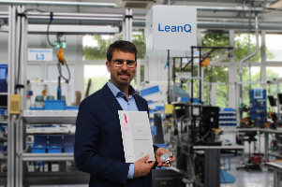
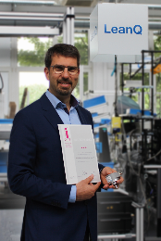
Bildmaterial (Wachendorff Automation):
WA1701_PI_Brand_eins_Statista_Innovator_2017_Robert_Wachendorff_hoch_print.jpg
WA1701_PI_Brand_eins_Statista_Innovator_2017_Robert_Wachendorff_quer_print.jpg

